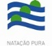
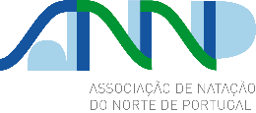

CONTACTOS DOS AGENTES DESPORTIVOS PRESENTES NO
36º Meeting Internacional do Porto
05/06 de junho de 2021

EQUIPA/:

NOME DO RESPONSÁVEL:

ABSOLUTOS

Ord. | Nome | Função | Licença | Genero | Data Nascimento | Nº CC | Telefone
1
2
3
4
5
6
7
8
9
10
11
12
13
14
15
16
17
18
19
20
21
22
23
24
25
26
27
28
29
 | 1 a 9 nadadores podem fazer-se acompanhar de 1 treinador ou de 1 dirigente
 | 10 a 18 nadadores podem fazer-se acompanhar de 1 treinador + 1 dirigente ou 2 treinadores
 | 19 ou mais nadadores 2 treinadores e 1 dirigente ou de 3 treinadores

Porto, de maio de 2021

(RESPONSÁVEL PELA EQUIPA)

